รายงานการปฏิบัติราชการประจำเดือน มีนาคม 2567
ประจำปีงบประมาณ พ.ศ.2567
ตรวจคนเข้าเมืองจังหวัดฉะเชิงเทรา
ข้อมูล ณ วันที่ 31 มีนาคม 2567
- งานสืบสวนปราบปราม
เมื่อวันที่ 3 มี.ค.67 เจ้าหน้าที่ชุดสืบสวน ตม.จว.ฉะเชิงเทรา บูรณาการร่วมกับ กก.ปพ.บก.สส.ภ.2
ได้ทำการจับกุม
1.นายนภา สมญา อายุ 33 ปี สัญชาติไทย ข้อหา “ ช่วยเหลือให้เข้าอาศัยซ่อนเร้นหรือช่วยด้วยประการใด ๆ ให้คนต่างด้าวรอดพ้นจากการจับกุม“
2 Mr.Dai Wang Bin อายุ 22 ปี (สัญชาติจีน)
3 Mr.Jie zhi biao อายุ 22 ปี (สัญชาติจีน)
ลำดับที่ 2-3 ข้อหา “ เป็นคนต่างด้าวเดินทางเข้ามาและอยู่ในราชอาณาจักรโดยไม่ได้รับอนุญาต”
สถานที่เกิดเหตุ บริเวณริมถนนบางนา – ตราด ต.บางสมัคร อ.ปางปะกง จ.ฉะเชิงเทรา
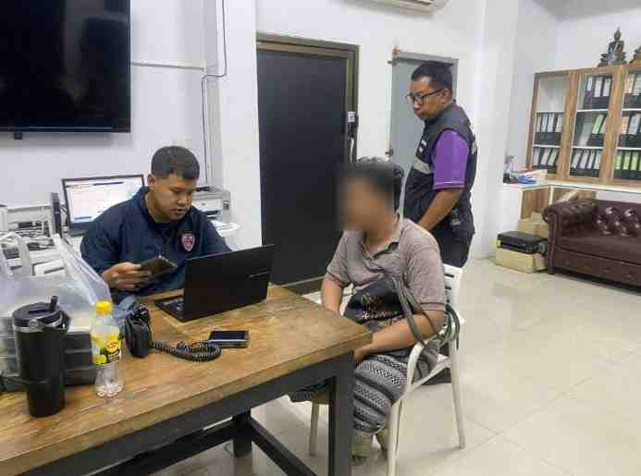
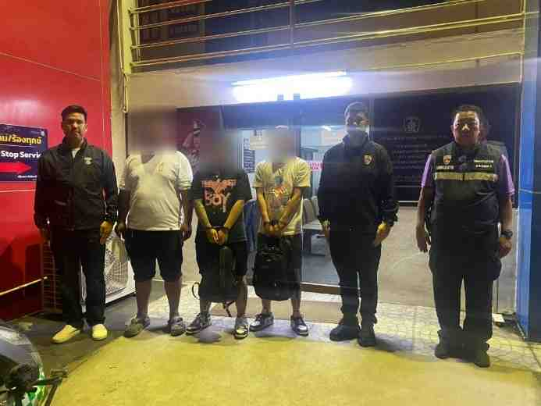
สถานที่เกิดเหตุ บริเวณริมถนนบางนา – ตราด ต.บางสมัคร อ.ปางปะกง จ.ฉะเชิงเทรา

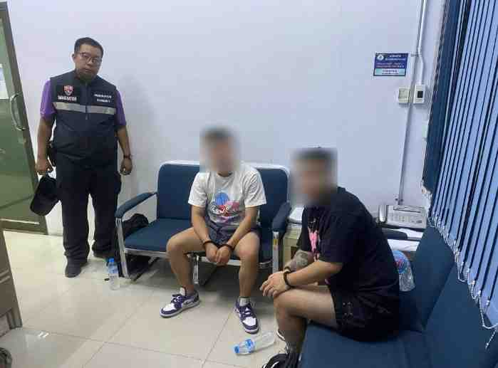
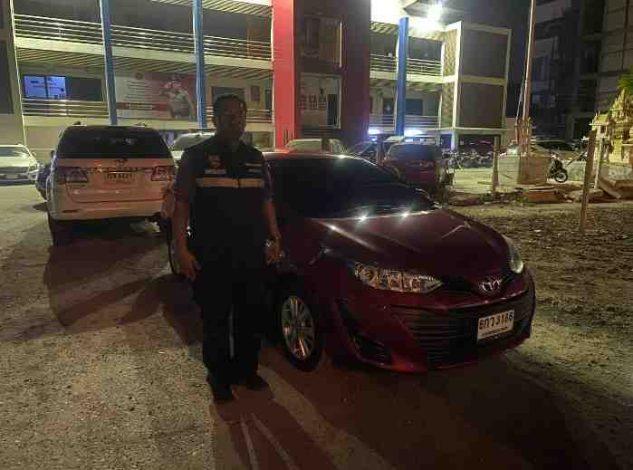

เมื่อวันที่ 4 มี.ค.67 เจ้าหน้าที่ชุดสืบสวน ตม.จว.ฉะเชิงเทรา บูรณาการร่วมกับ กก.2 บก.สส.สตม.
ได้ทำการจับกุม
1. นายสิวา วีระพงษ์ อายุ 34 ปี สัญชาติไทย
2. นายรังสันต์ สาดี อายุ 41 ปี สัญชาติไทย
ข้อหา รู้ว่าเป็นคนต่างด้าวเข้ามาในราชอาณาจักรโดยฝ่าฝืน พ.ร.บ.นี้ให้เข้าพักอาศัย ซ่อนเร้นหรือช่วยเหลือด้วยประการใดๆ เพื่อให้คนต่างด้าวนั้นพ้นจากการกุม
3. จับกุมบุคคลต่างด้าวสัญชาติกัมพูชา จำนวน 11 ราย
ข้อหา เป็นคนต่างด้าวเข้ามาและอยู่ในราชอาณาจักรโดยไม่ได้รับอนุญาต
สถานที่จับกุม ริมถนน สาย ฉช. 5031 หมู่ 21 ต.ท่ากระดาน อ.สนามชัยเขต จว. ฉะเชิงเทรา
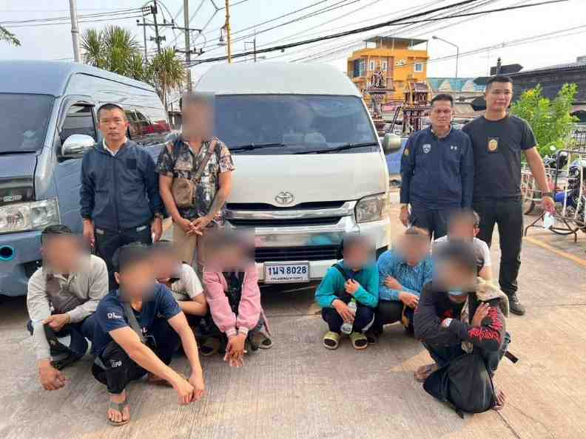
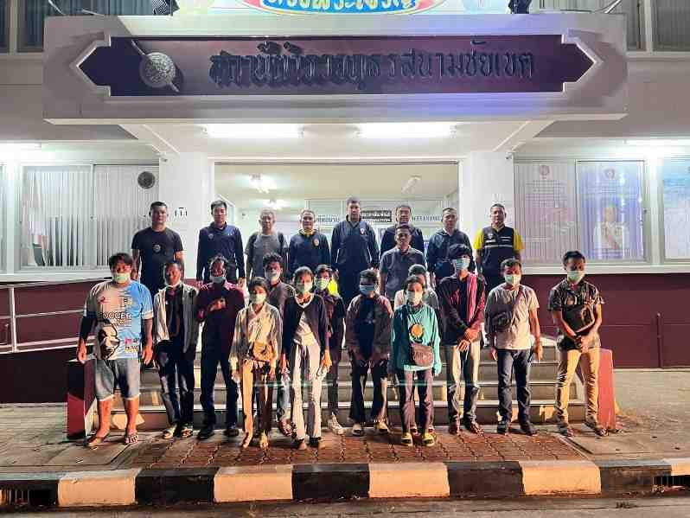

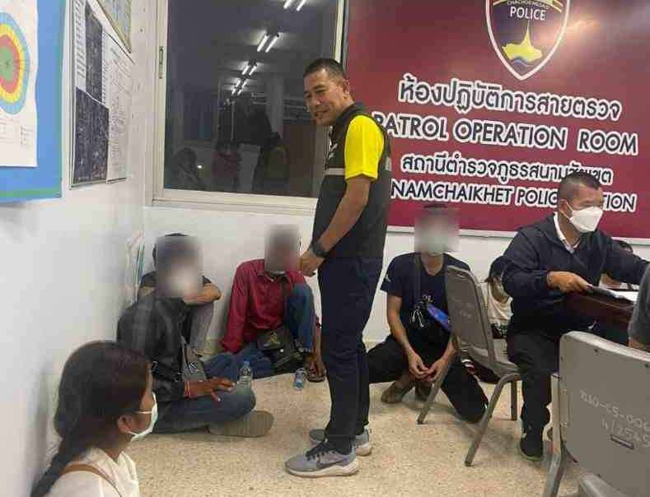
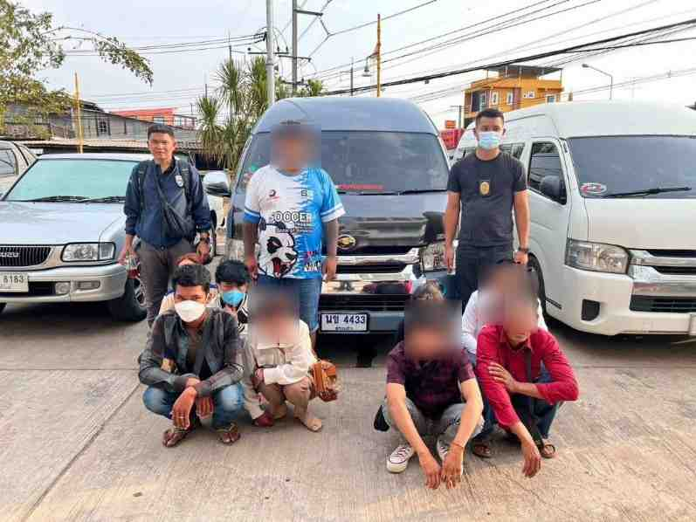

เมื่อวันที่ 11 มี.ค.67 เจ้าหน้าที่ชุดสืบสวน ตม.จว.ฉะเชิงเทรา ได้ทำการจับกุม บุคคลต่างด้าวสัญชาติเมียนมา จำนวน 11 ราย
ข้อหา เป็นคนต่างด้าวเข้ามาและอยู่ในราชอาณาจักรโดยไม่ได้รับอนุญาต
สถานที่จับกุม ริมถนนด้านหน้า ตม.จว.ฉะเชิงเทรา ต.บางแก้ว อ.เมืองฉะเชิงเทรา จ.ฉะเชิงเทรา

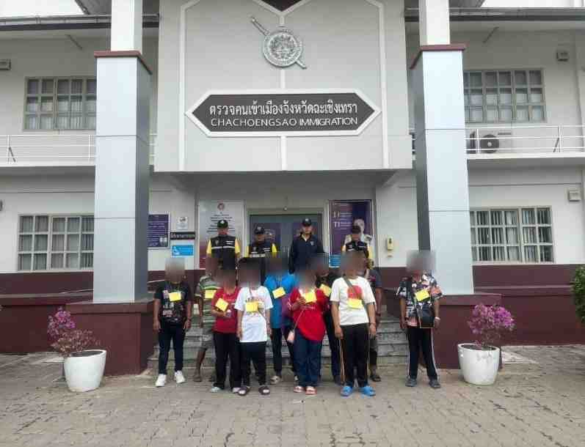
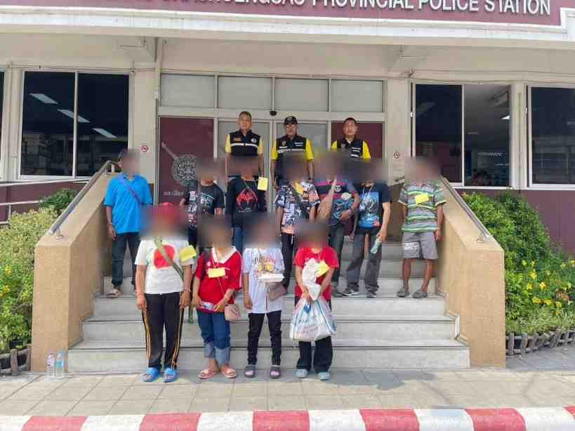

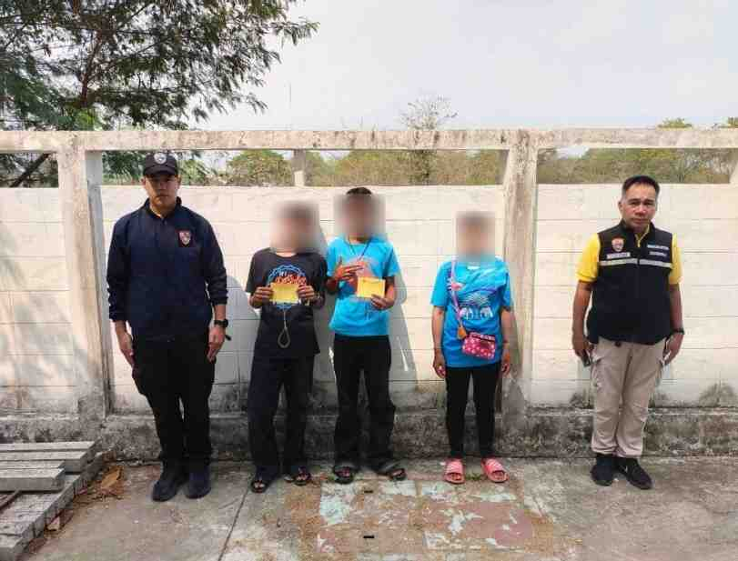
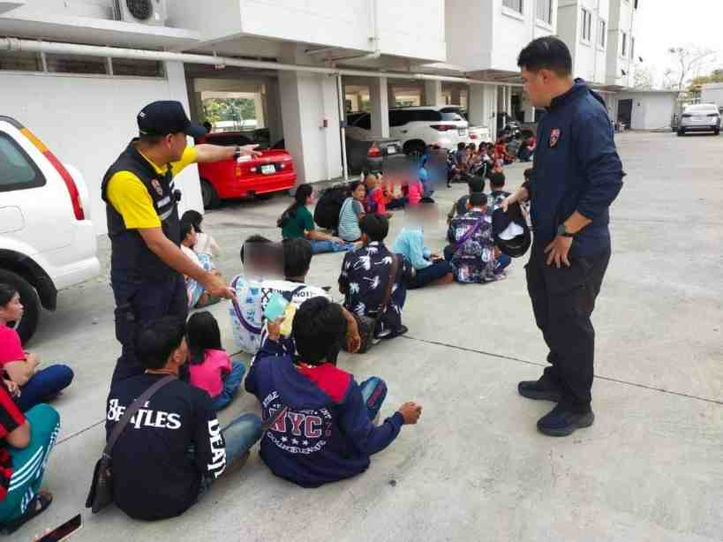

เมื่อวันที่ 21 มี.ค.67 เจ้าหน้าที่ชุดสืบสวน ตม.จว.ฉะเชิงเทรา บูรณาการร่วม ชุดจัดระเบียบสังคมจังหวัดฉะเชิงเทรา จับกุม นายเอี้ยว วัด อายุ 43 ปี สัญชาติกัมพูชา
ข้อหา เป็นคนต่างด้าวเข้ามาและอยู่ในราชอาณาจักรโดยไม่ได้รับอนุญาต
สถานที่จับกุม ตลาดนัดคลอง 16 ต.ฉิมพลี อ.บางน้ำเปรี้ยว จ.ฉะเชิงเทรา
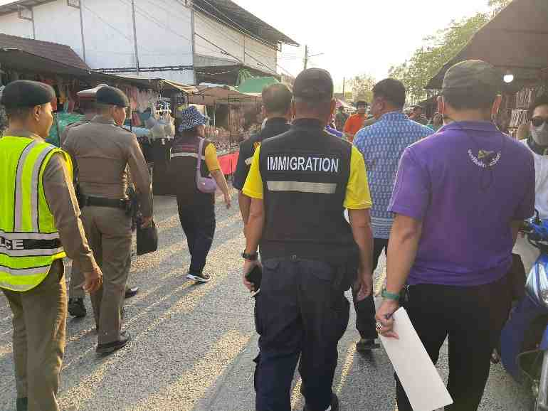
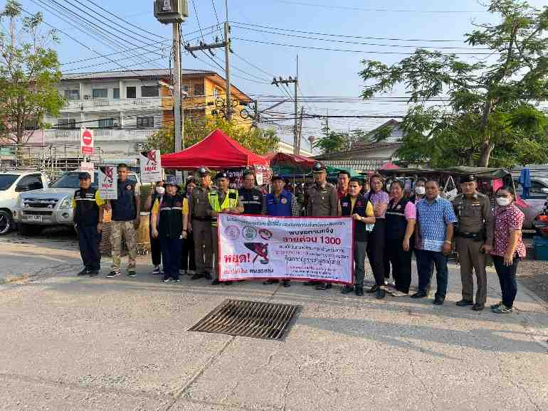

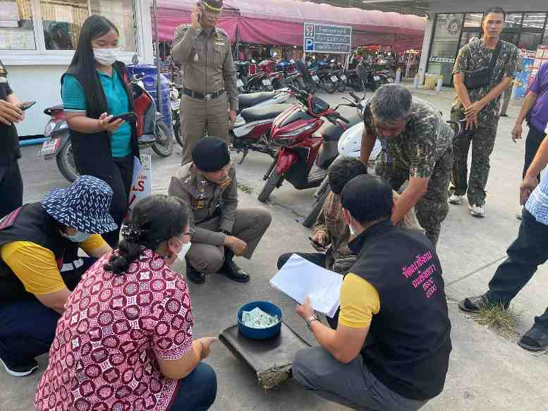
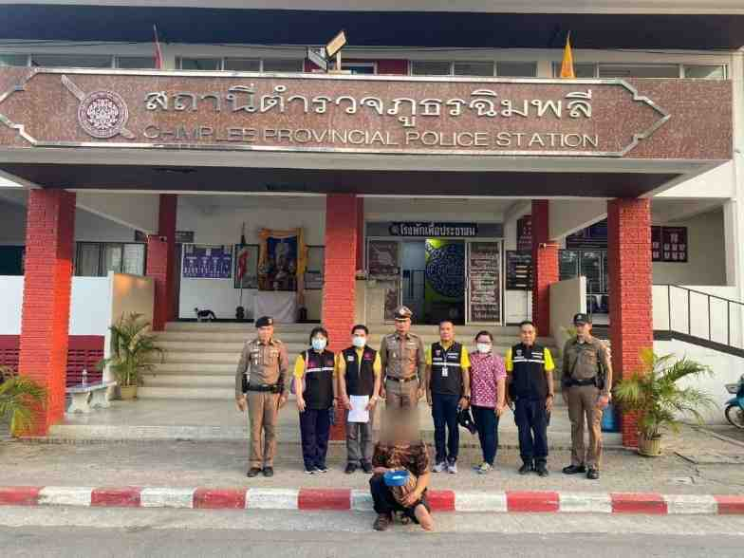

วันเดือนปี | ข้อมูลเชิงสถิติรายงานการปฏิบัติราชการประจำเดือน มีนาคม 2567  ประจำปีงบประมาณ พ.ศ.2567
วันเดือนปี | รายการ | จำนวน (คดี) | จำนวน (ผู้ต้องหา)
1 – 31 มี.ค.67 | 1.ความผิดฐานหลบหนีเข้าเมือง | 5 | 30
 | 2.ความผิดฐานให้ที่พักอาศัยซ่อนเร้น ช่วยเหลือ (ม.64) | 3 | 4
 | 3.ไม่แจ้งที่พักอาศัยตาม ม.38 | 32 | 32
รวม |  | 40 | 66

2. งานบริการคนต่างด้าว
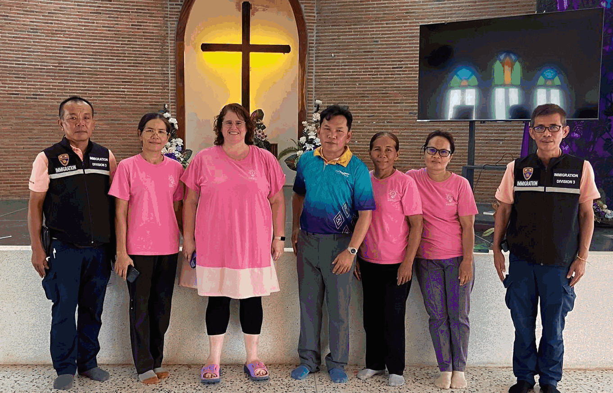
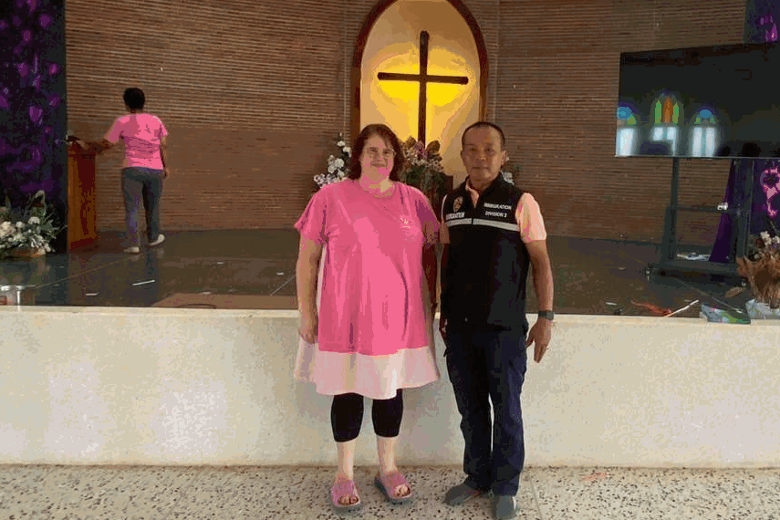
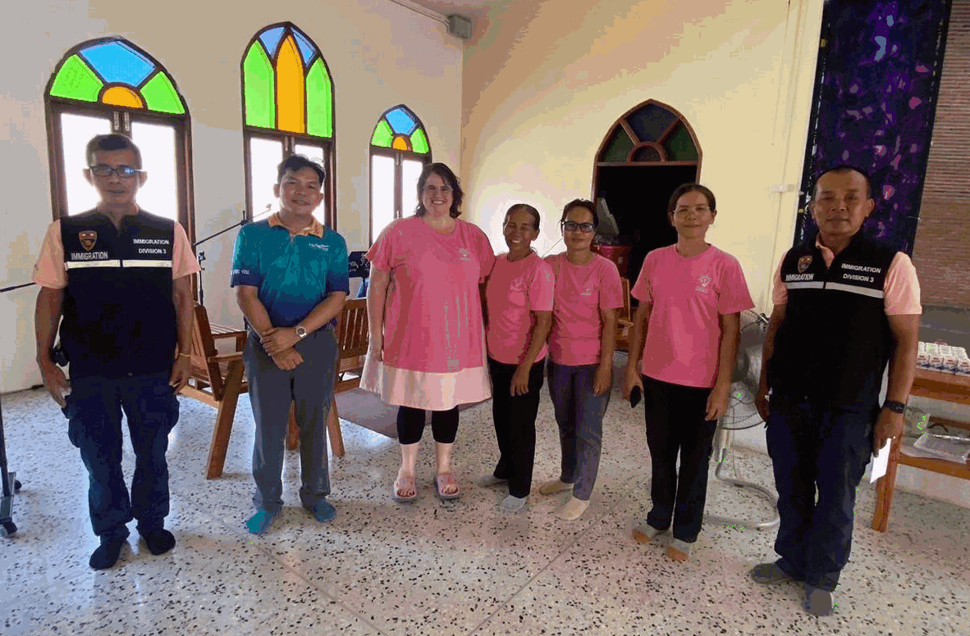
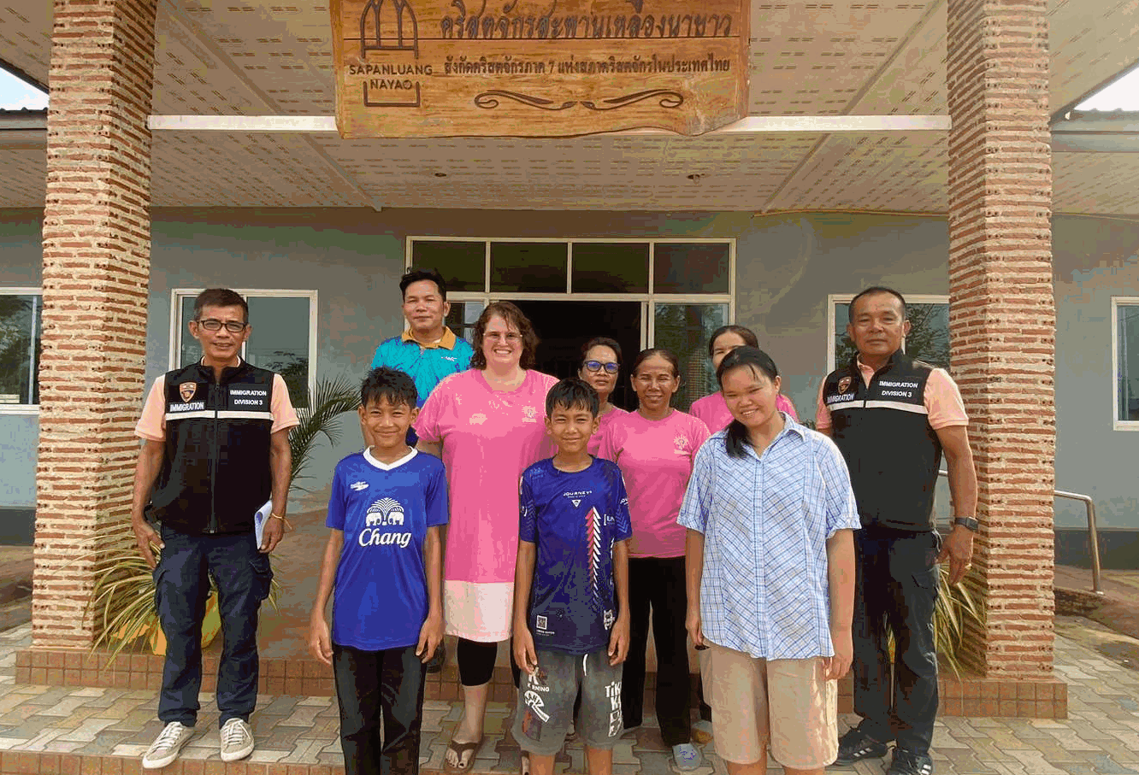
วันที่ 27 มี.ค.2567 ภายใต้การอำนวยการของ พ.ต.อ.ธนิสร แสงท่านั่ง ผกก ฯ รรท.ผกก.ตม.จว.ฉะเชิงเทรา พ.ต.ท.กฤษณ กลิ่นขจร รอง ผกก ตม.จว.ฉะเชิงเทรา และ พ.ต.ท.หญิง สร้อยมุกดา เขมากุล สว.ตม.จว.ฉะเชิงเทรา สั่งการให้ เจ้าหน้าที่ชุดสืบข้อเท็จจริง ตม.จว.ฉะเชิงเทรา ไปตรวจสอบข้อเท็จจริงการขออยู่ต่อ กรณี มูลนิธิสภาคริสตจักรสะพานเหลืองนายาว ในพื้นที่จังหวัดฉะเชิงเทรา

วันเดือนปี | ข้อมูลเชิงสถิติรายงานการปฎิบัติราชการประจำเดือน มีนาคม 2567  ประจำปีงบประมาณ พ.ศ.2567
วันเดือนปี | รายการ | จำนวน
1-31 มี.ค.2567 | ขออยู่ต่อในราชอาณาจักร | 1,307
 | ขอรับขอเปลี่ยนประเภทการตรวจลงตรา | 21
 | รายงานตัว 90 วัน | 16,169
 | แจ้งที่พักอาศัย | 3,722
รวม |  | 21,219

3. งานตรวจบุคคลลและยานพาหนะ
ประจำเดือน มี.ค.67 เจ้าหน้าที่ ตม.จว.ฉะเชิงเทรา โดย ร.ต.ท.สุขสม ทองพันชั่ง รอง สว.ตม.จว.ฉะเชิงเทรา ได้รับมอบหมายให้ปฏิบัติหน้าที่งานตรวจบุคคลและยานพาหนะทางน้ำ ได้ออกไปปฏิบัติหน้าที่ตรวจบุคคลและยานพาหนะทางน้ำซึ่งเป็นเรือขนส่งสินค้า, เรือขนอุปกรณ์แท่นขุดเจาะ, เรือขนหินฝุ่นฯ ที่เดินทางเข้า-ออกราชอาณาจักรฯ ตาม พ.ร.บ.คนเข้าเมือง พ.ศ.2522 หมวด 3 พาหนะ โดยเข้าออกราชอาณาจักร ผ่านช่องทางท่าเทียบเรือ บริเวณเขตท่าเรือปากแม่น้ำบางปะกง อ.บางปะกง จว.ฉะเชิงเทรา

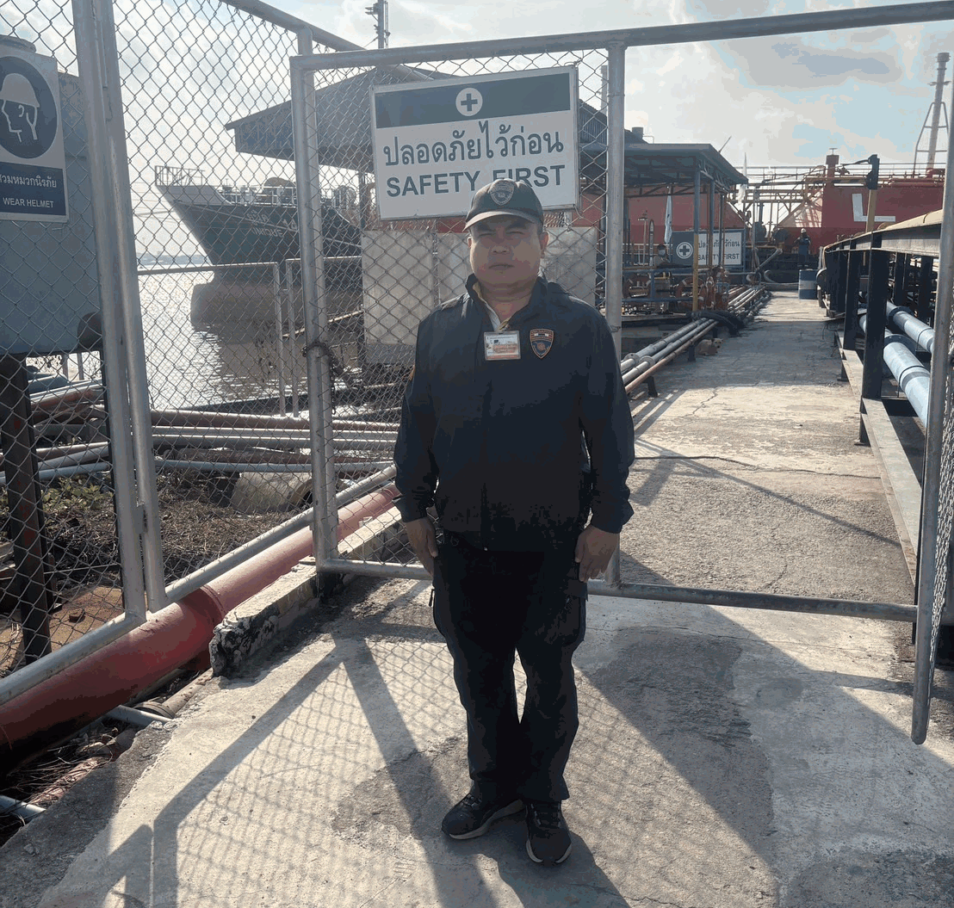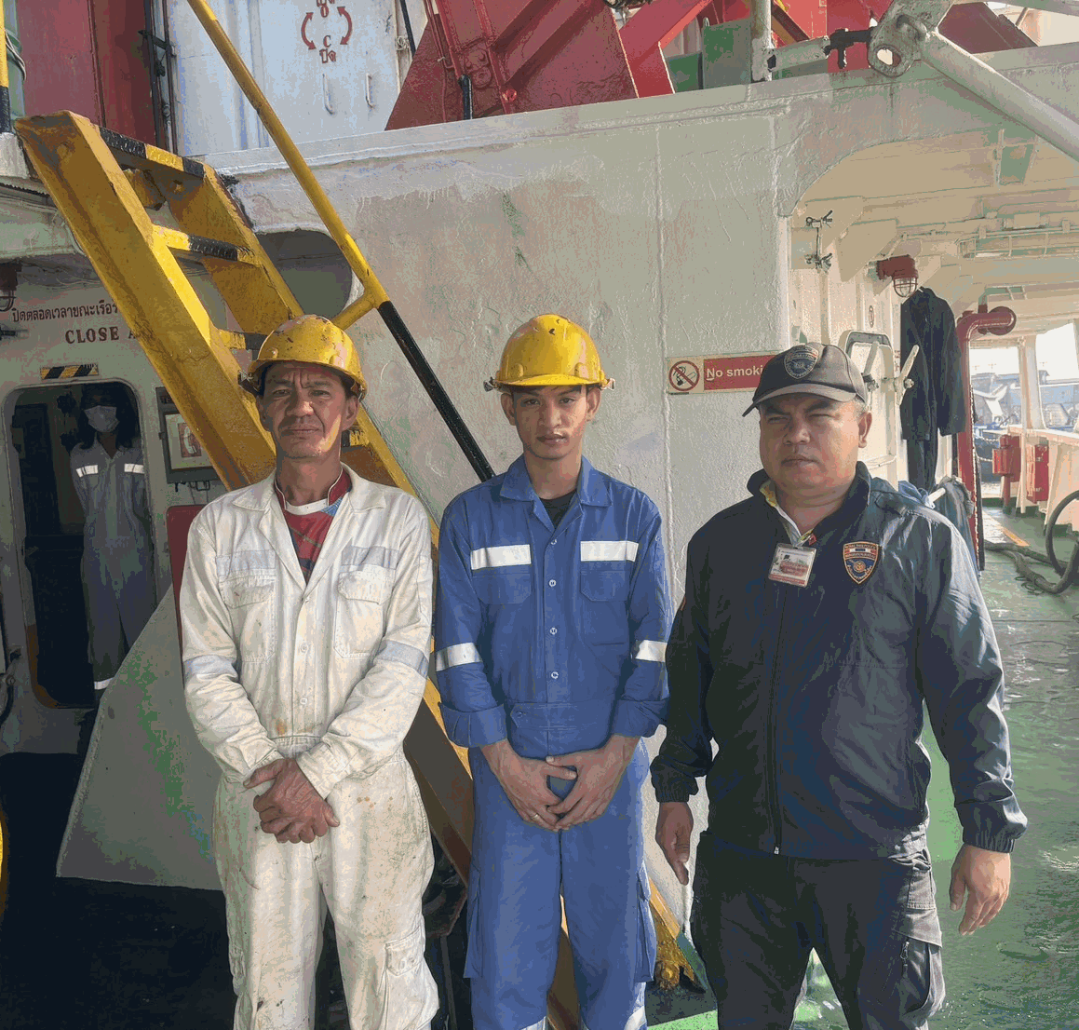
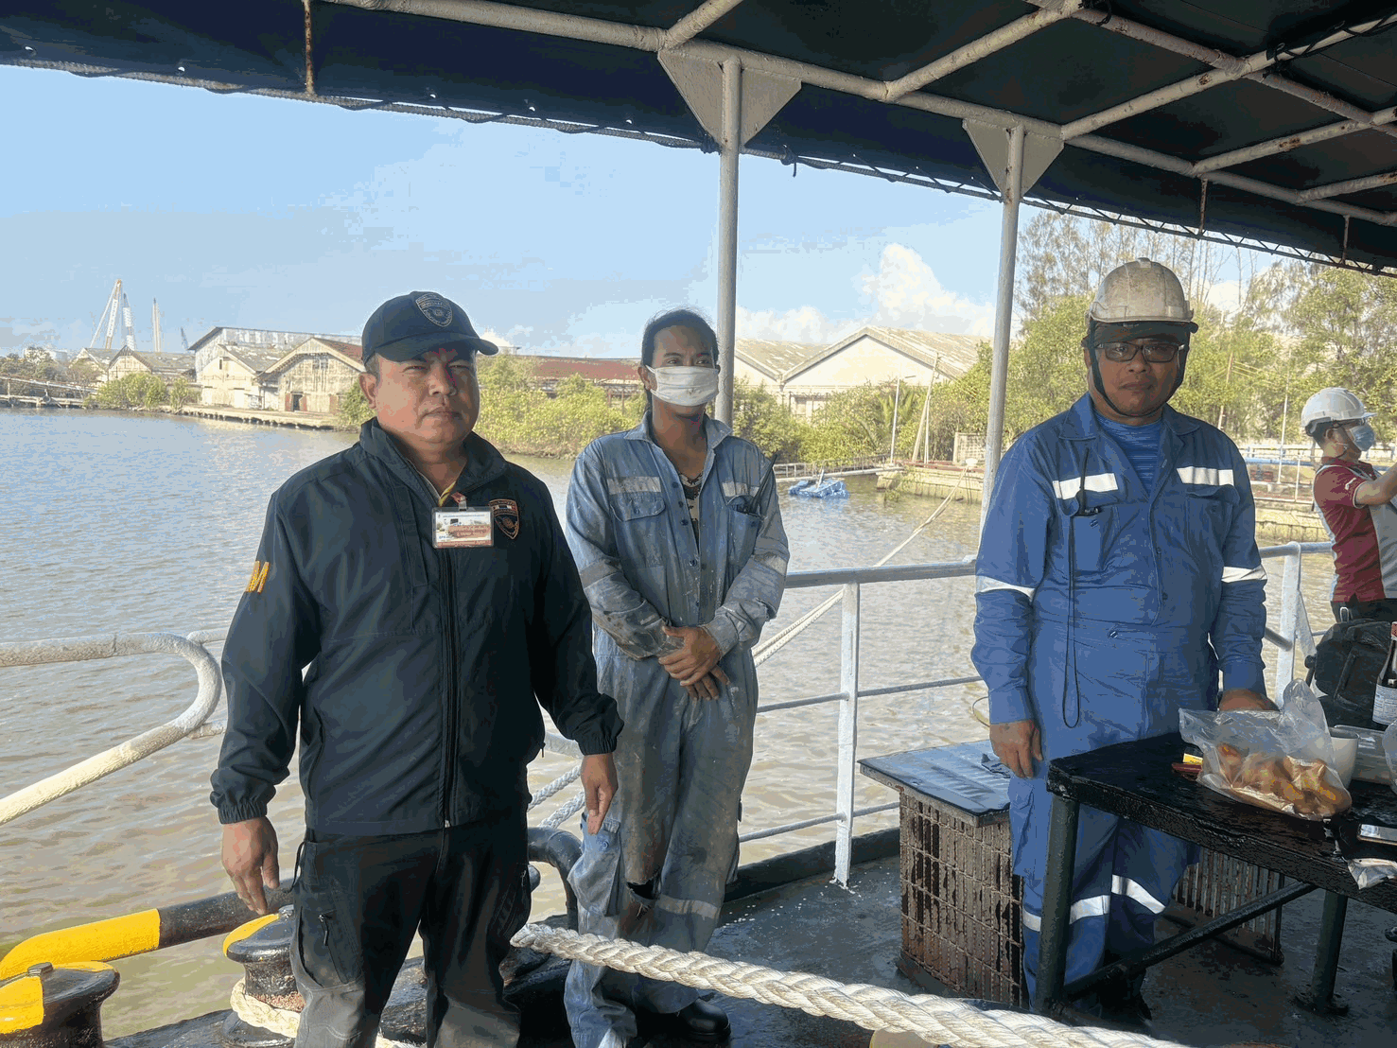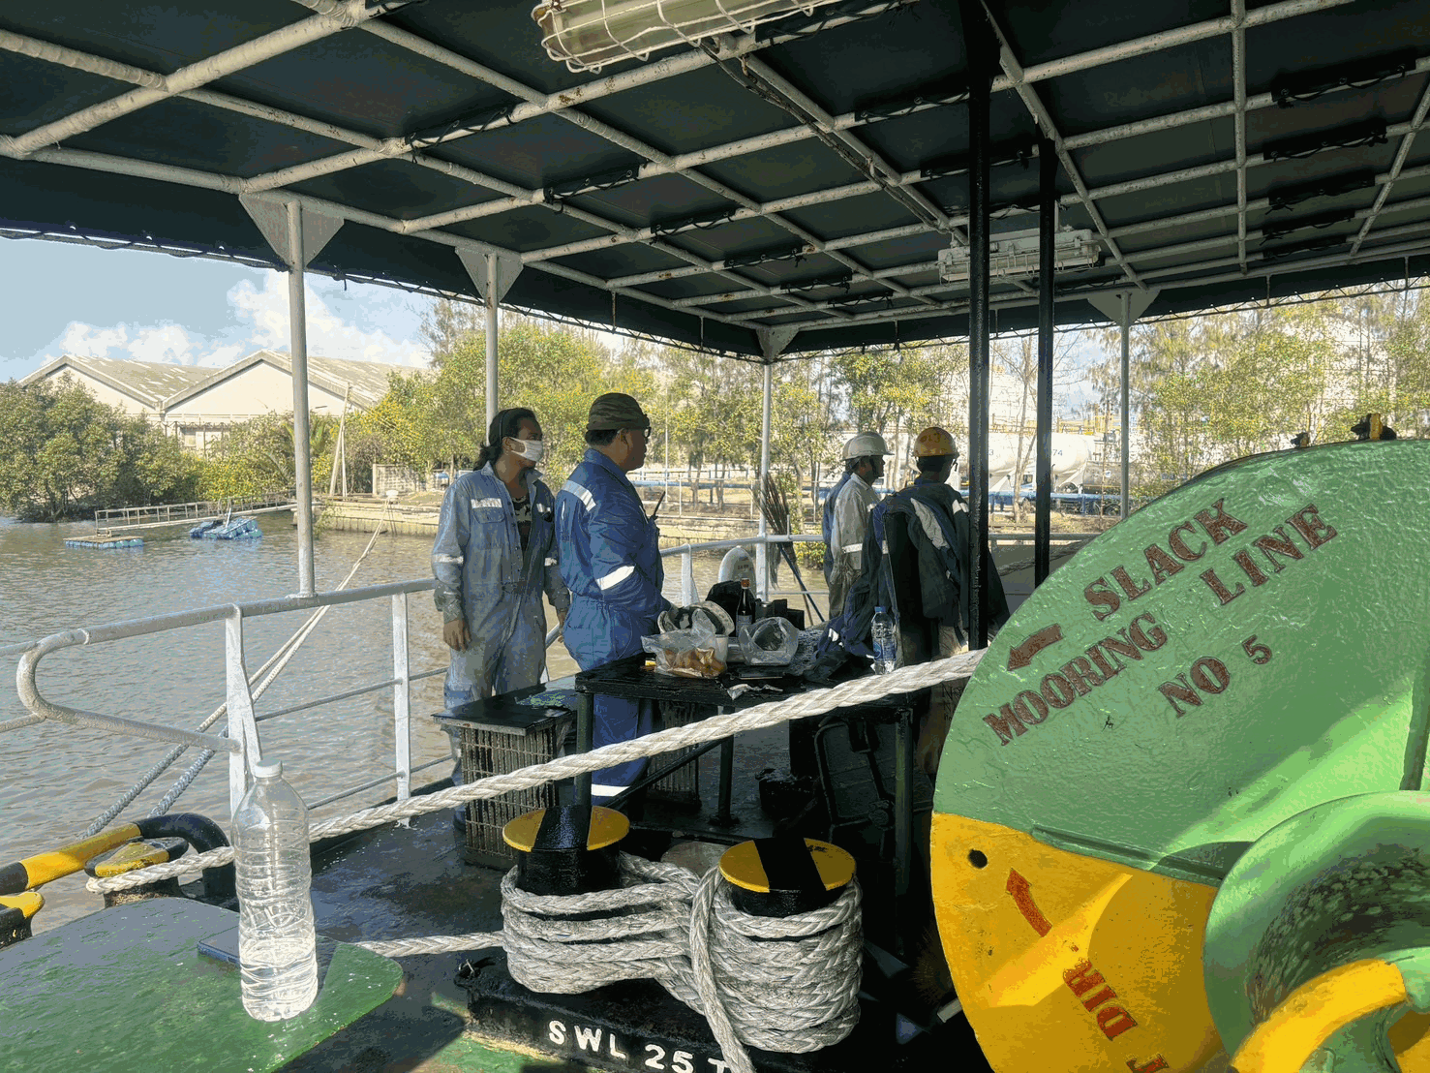

วัน/เดือน/ปี | ข้อมูลเชิงสถิติรายงานการปฏิบัติราชการประจำเดือน มีนาคม 2567  ประจำปีงบประมาณ พ.ศ.2567
วัน/เดือน/ปี | เรือเข้า  (ลำ) | จำนวนลูกเรือ  (คน) | เรือออก  (ลำ) | จำนวนลูกเรือ  (คน)
1-31 มี.ค.67 | 6 | 72 | 6 | 73

4. งานอำนวยการ/ธุรการ
พิธีวางพานพุ่มดอกไม้สดถวายราชสักการะเนื่องในวันพระบิดาแห่งมาตรฐานการช่างไทย ประจำปี 2567
วันที่ 2 มี.ค.67 เวลา 08.00 น. โดยการอำนวยการของ พ.ต.อ.ธนิสร แสงท่านั่ง ผกก.ฯ รรท.ผกก.ตม.จว.ฉะเชิงเทรา,พ.ต.ท.กฤษณ กลิ่นขจร รอง ผกก.ตม.จว.ฉะเชิงเทรา,พ.ต.ท.รัชกฤช รัมจันทร์ รอง ผกก.ตม.จว.ฉะเชิงเทรา บก.ตม.3 มอบหมายให้ พ.ต.ท.หญิง สร้อยมุกดา เขมากุล สว.ตม.จว.ฉะเชิงเทรา บก.ตม.3 พร้อมข้าราชการตำรวจในสังกัดเข้าร่วมพิธีวางพานพุ่มดอกไม้สดถวายราชสักการะเนื่องในวันพระบิดาแห่งมาตรฐานการช่างไทย ณ ศาลาจัตุรมุขหน้าศาลากลางจังหวัดฉะเชิงเทรา
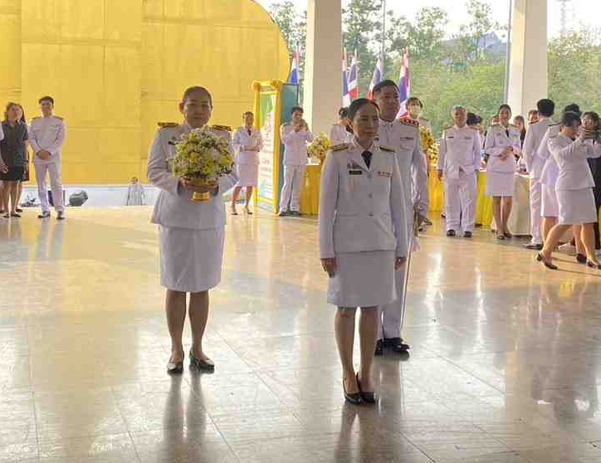
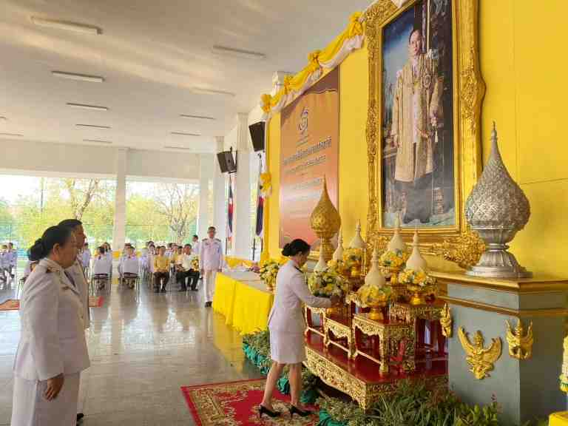
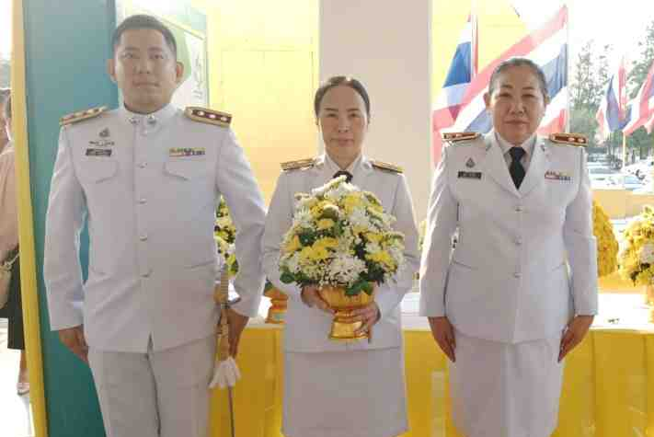
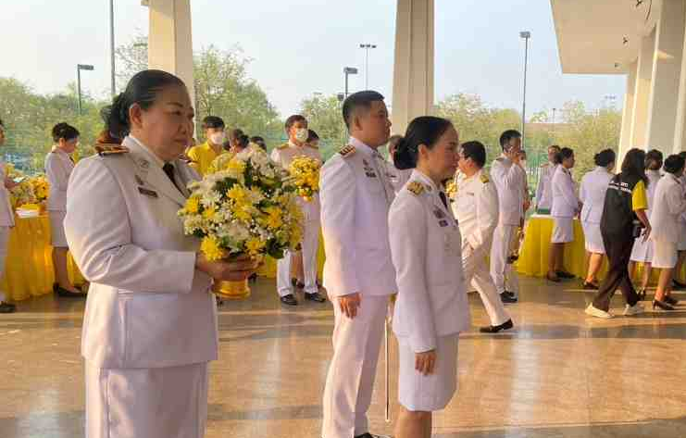

พิธีวันที่ระลึกพระบาทสมเด็จพระนั่งเกล้าเจ้าอยู่หัว
พระมหาเจษฎาราชเจ้าและพิธีวันข้าราชการพลเรือน ประจำปี 2567
วันนี้ (29 มี.ค.67) เวลา 08.00 น. โดยการอำนวยการของ พ.ต.อ.ธนิสร แสงท่านั่ง ผกก.ฯ รรท.ผกก.ตม.จว.ฉะเชิงเทรา, พ.ต.ท.รัชกฤช รัมจันทร์ รอง ผกก.ตม.จว.ฉะเชิงเทรา บก.ตม.3 มอบหมายให้ พ.ต.ต.หญิง แก้วใจ ชื่นใจทับ สว.ตม.จว.ฉะเชิงเทรา บก.ตม.3 พร้อมข้าราชการตำรวจในสังกัดเข้าร่วมพิธีวันที่ระลึกพระบาทสมเด็จพระนั่งเกล้าเจ้าอยู่หัว พระมหาเจษฎาราชเจ้าและพิธีวันข้าราชการพลเรือน ประจำปี 2567 ณ พระบรมราชานุสาวรีย์พระบาทสมเด็จพระนั่งเกล้าเจ้าอยู่หัว กองพลทหารราบที่ 11 จว.ฉะเชิงเทรา
